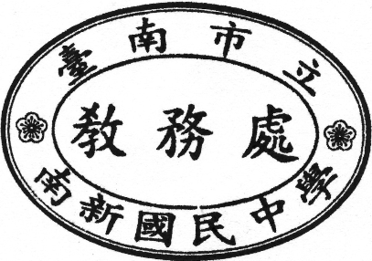
公 告104.6.22於教務處
◎103學年度第2學期第三次段考時間表
日期  節次 | 6月25日  （星期四） | 6月26日  （星期五）
第一節 | 08:10-09:10（60分鐘）  英語 | 08:10—09:20(70分鐘)  數學
第二節 | 09:20—10:30(70分鐘)  一年級自修  二年級自然 | 09:35—10:35 (60分鐘)  一年級自修  二年級地理
第三節 | 10:45—11:45(60分鐘)  一、二年級作文+文典.論孟 | 10:45—11:45(60分鐘)  一年級自然  二年級公民
第四節 | 13:10—14:20(70分鐘)  自修 | 13:10—13:40(30分鐘)  - 二年級健教  13:40—14:10(30分鐘)  一、二年級自修
第五節 | 14:30—15:30(60分鐘)  一年級社會  二年級歷史 | 14:20—15:30(70分鐘)  國文
※附註：
- 欲事先請假之同學，請提前至教務處填寫補考申請表，否則不予以補考機會。
- 英聽播放時間，請各班提前調整頻道，並於播放結束時關閉電視，以免與其他年段互相干擾。。
- 考試結束鐘響，所有學生請務必繳交答案卷。如有事後補交至教務處者，一律不予計分。
- 請監考老師務必清點答案卷後，再行將試卷袋送回教務處。
- 本次考試時，請依座號直排入座，一律不得提早交卷。
- 考試時間所有書籍、筆記等均不得留置抽屜內，一律裝入書包，放在教室外地板上排列整齊。
- 請一年級自然科攜帶2B鉛筆與橡皮擦應試，代號自然04；二年級學生於應考地理、歷史、公民時，攜帶2B鉛筆與橡皮擦應試，代號地理06、歷史07、公民08。

